创建项目
npm create vue@latest
解释：create vue@latest 是 Vue 官方推荐的脚手架命令，@latest 表示使用最新版本，避免版本兼容问题。

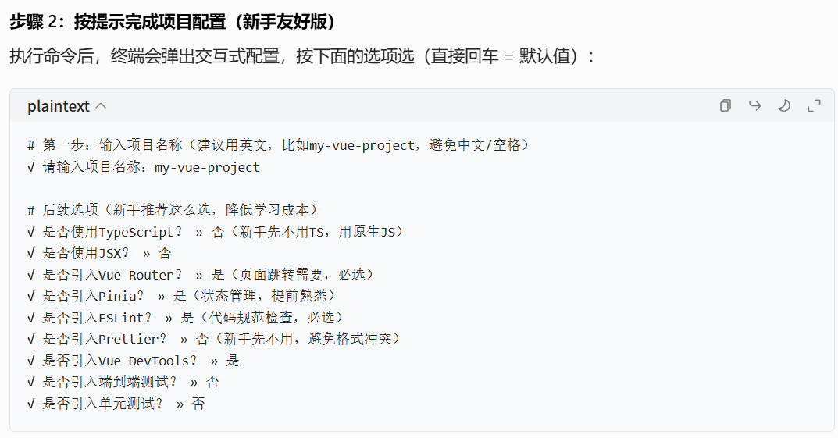

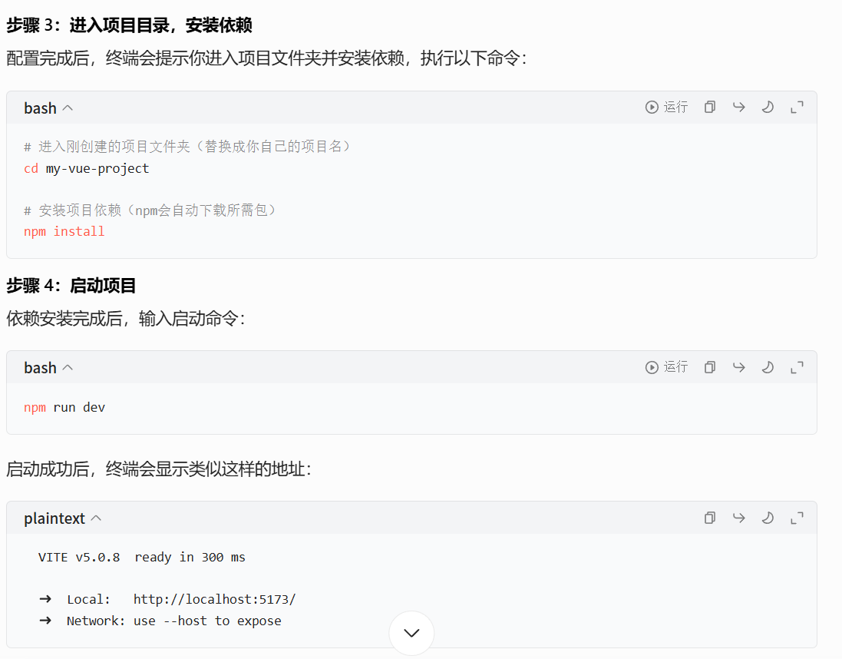
Ctrl + C 停止服务
# 用 VS Code 打开这个目录
code .
Element-plus使用
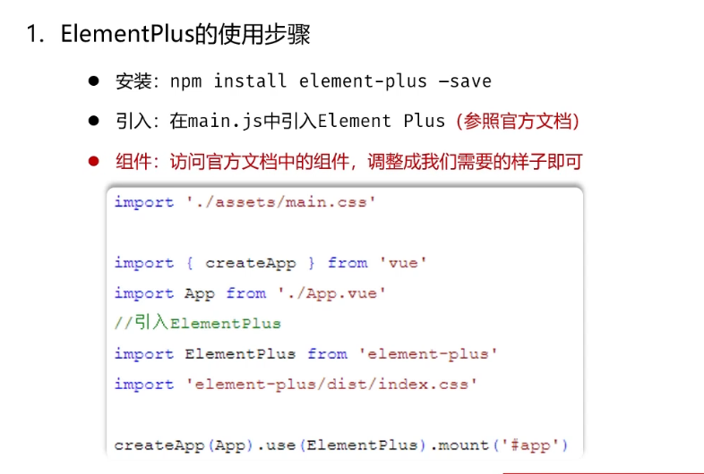

基础知识

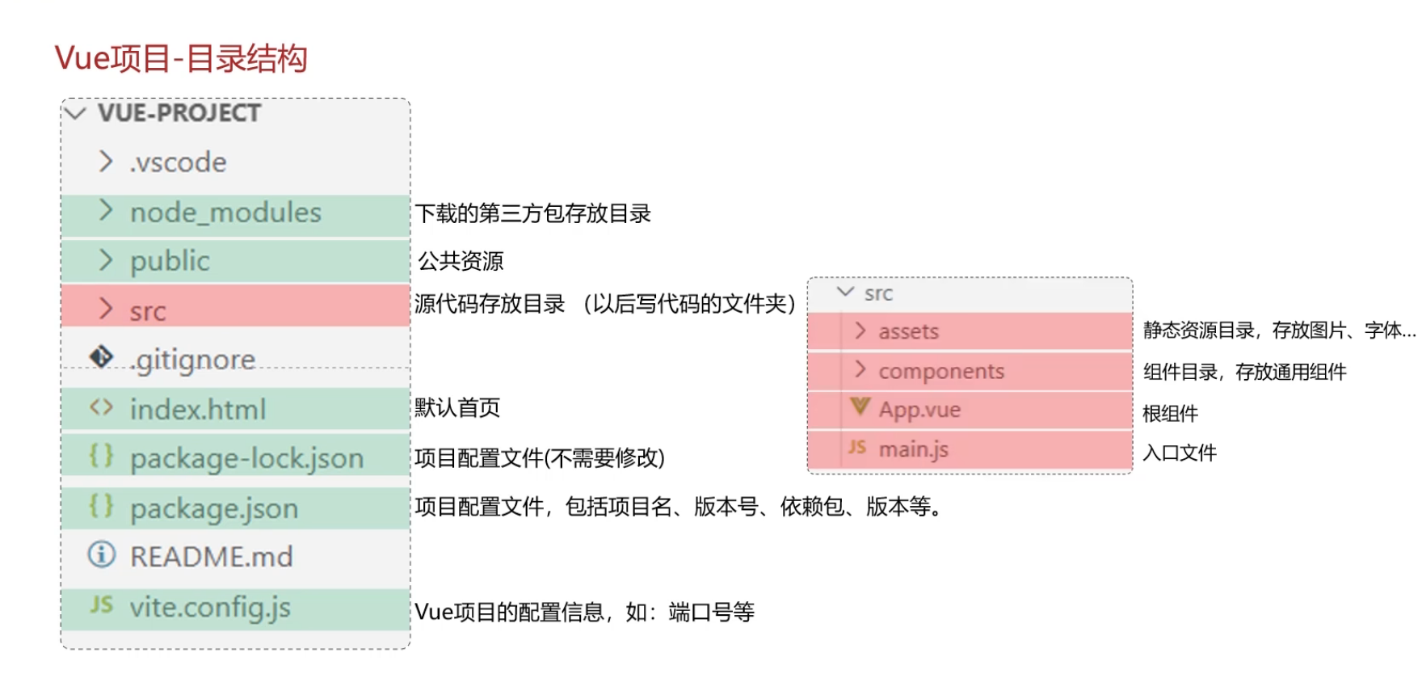

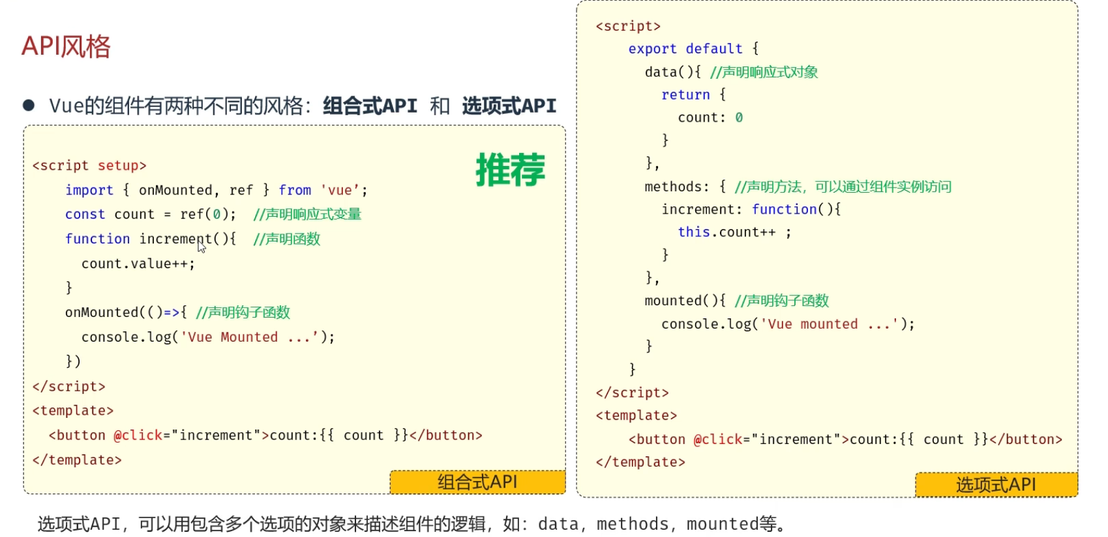

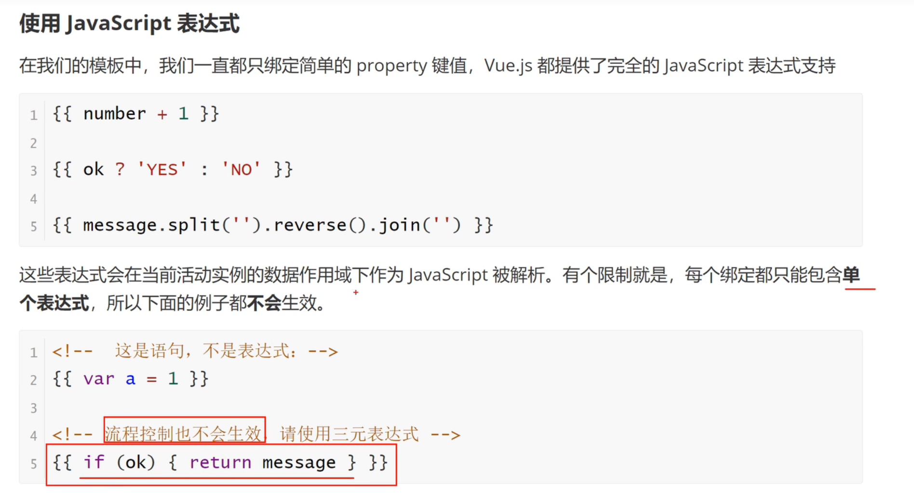
v-if v-show
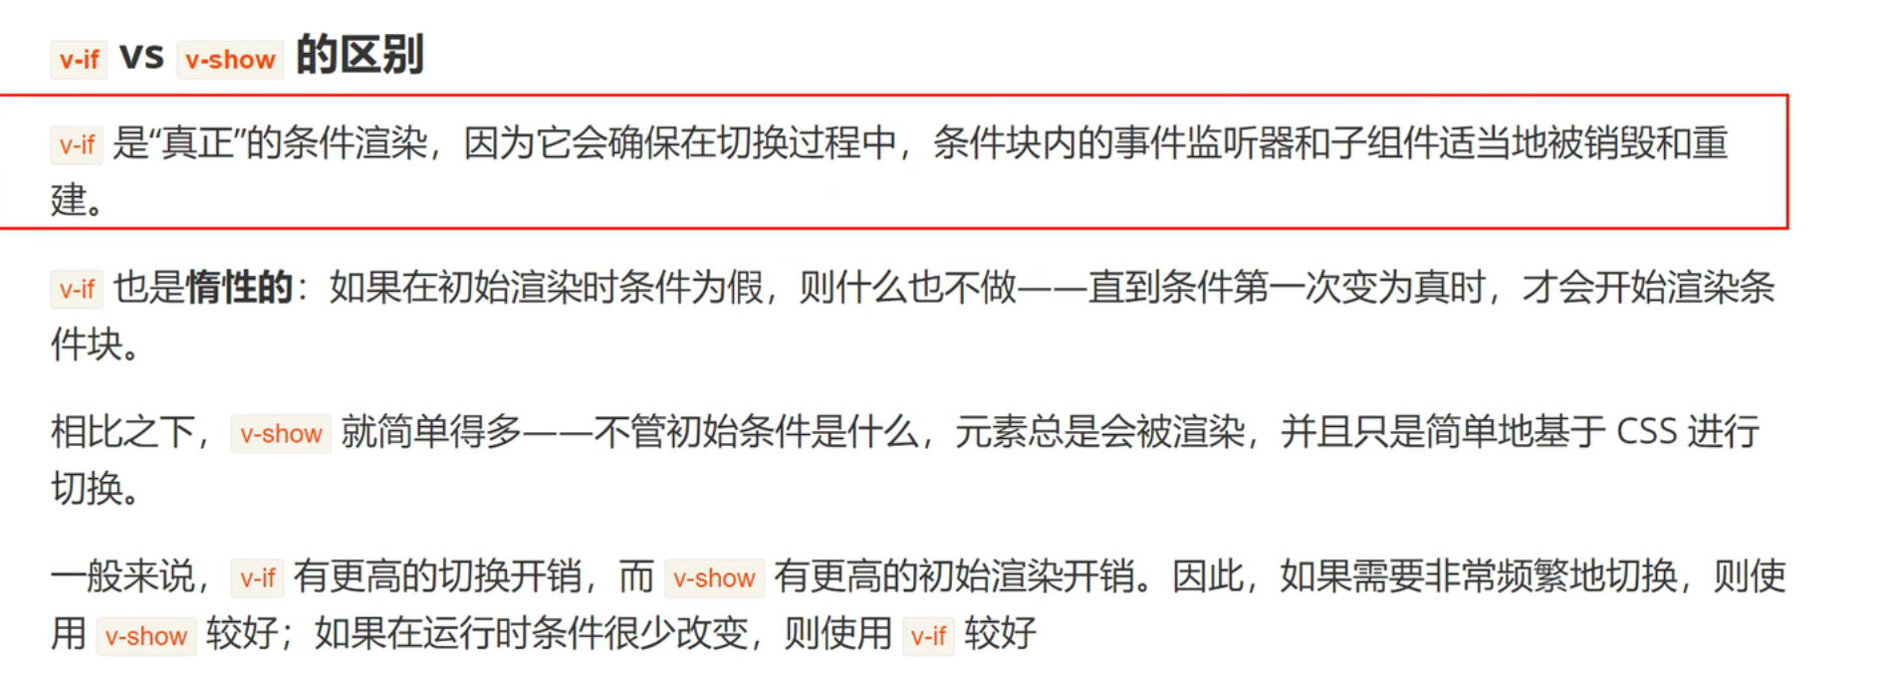
v-for
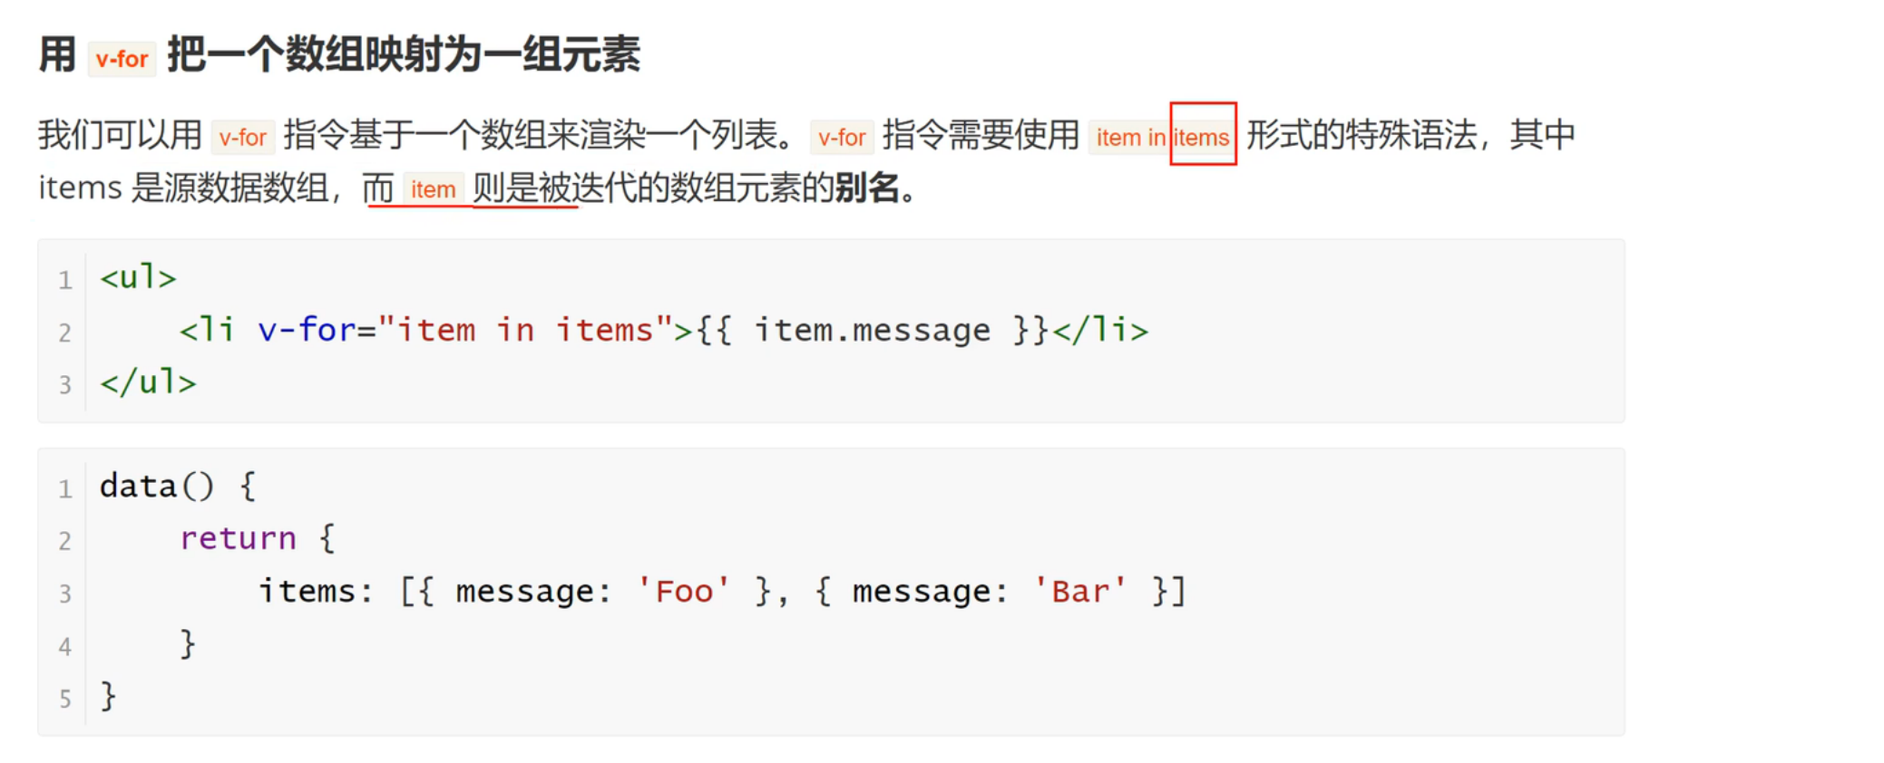
key
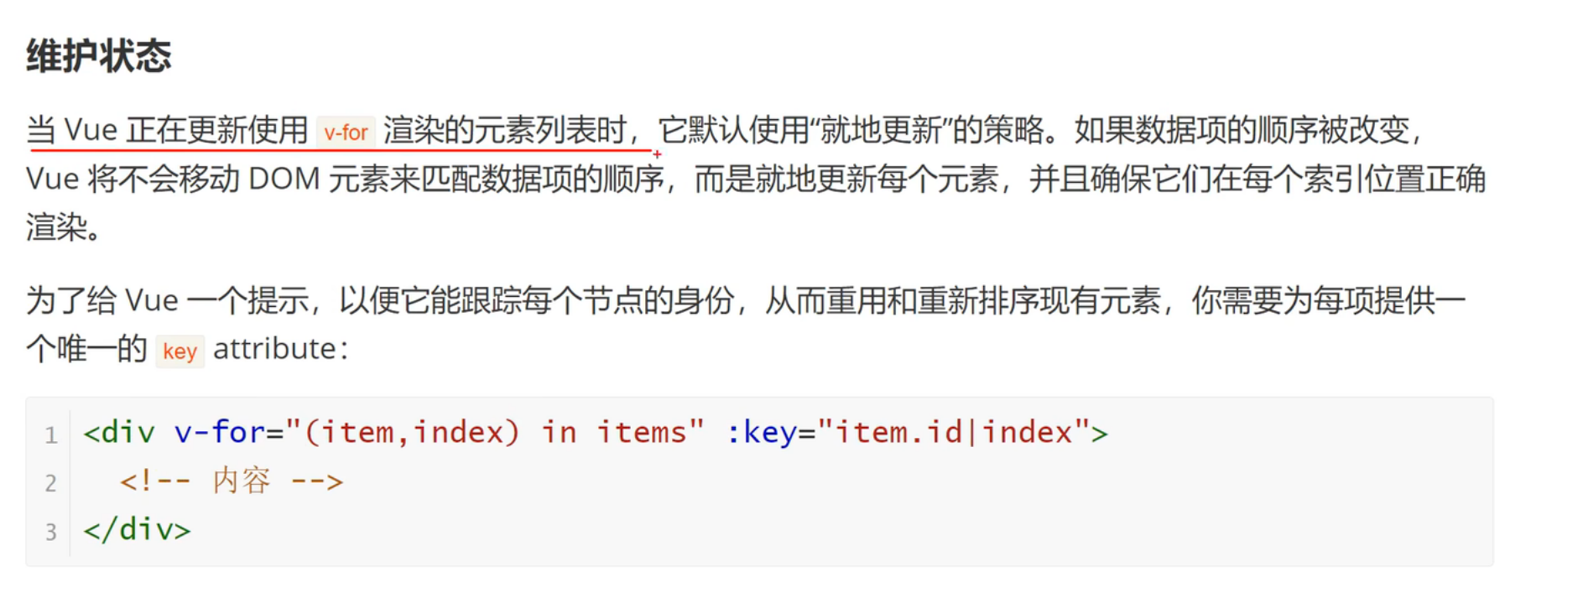
v-on
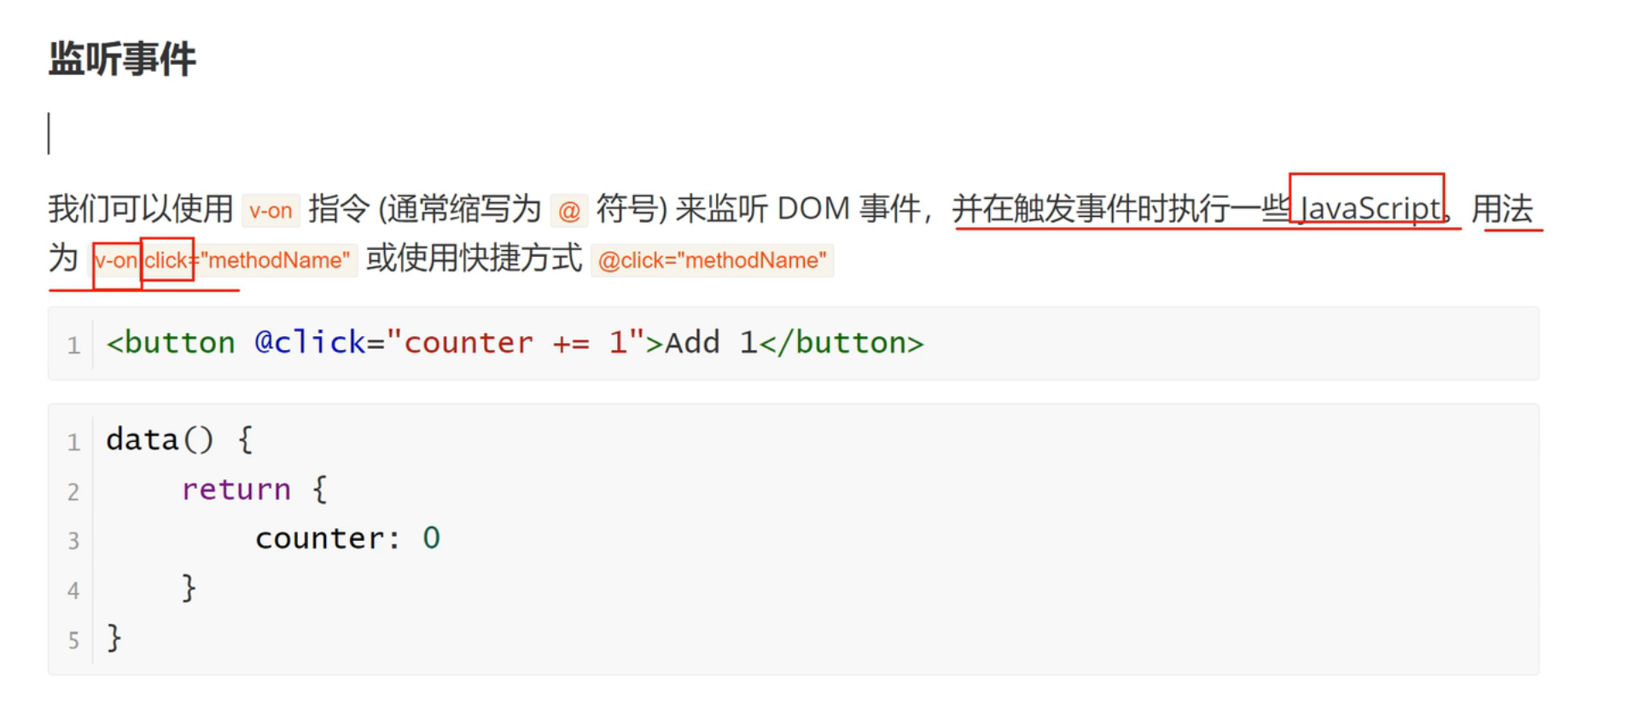

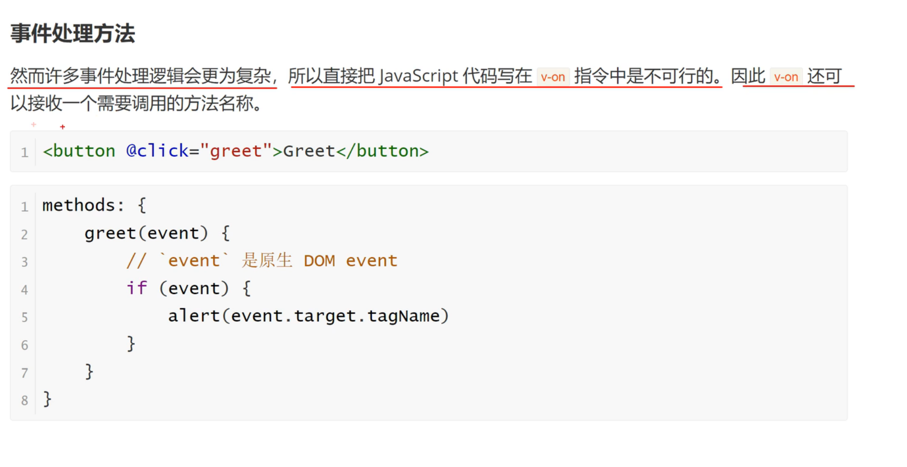
v-model
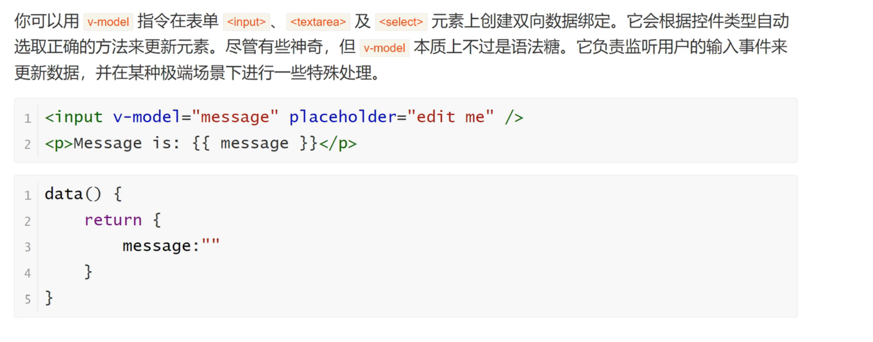
lazy
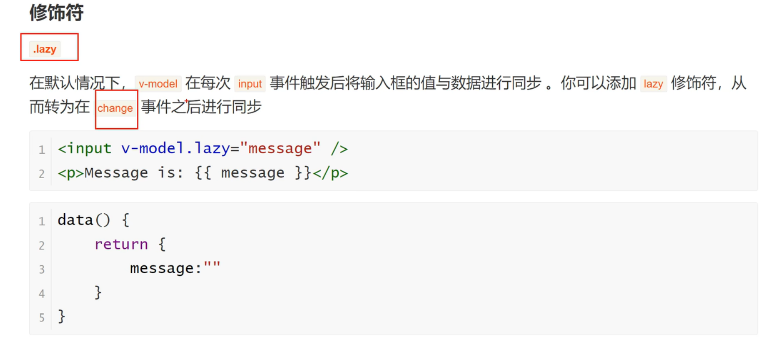
单文件组件
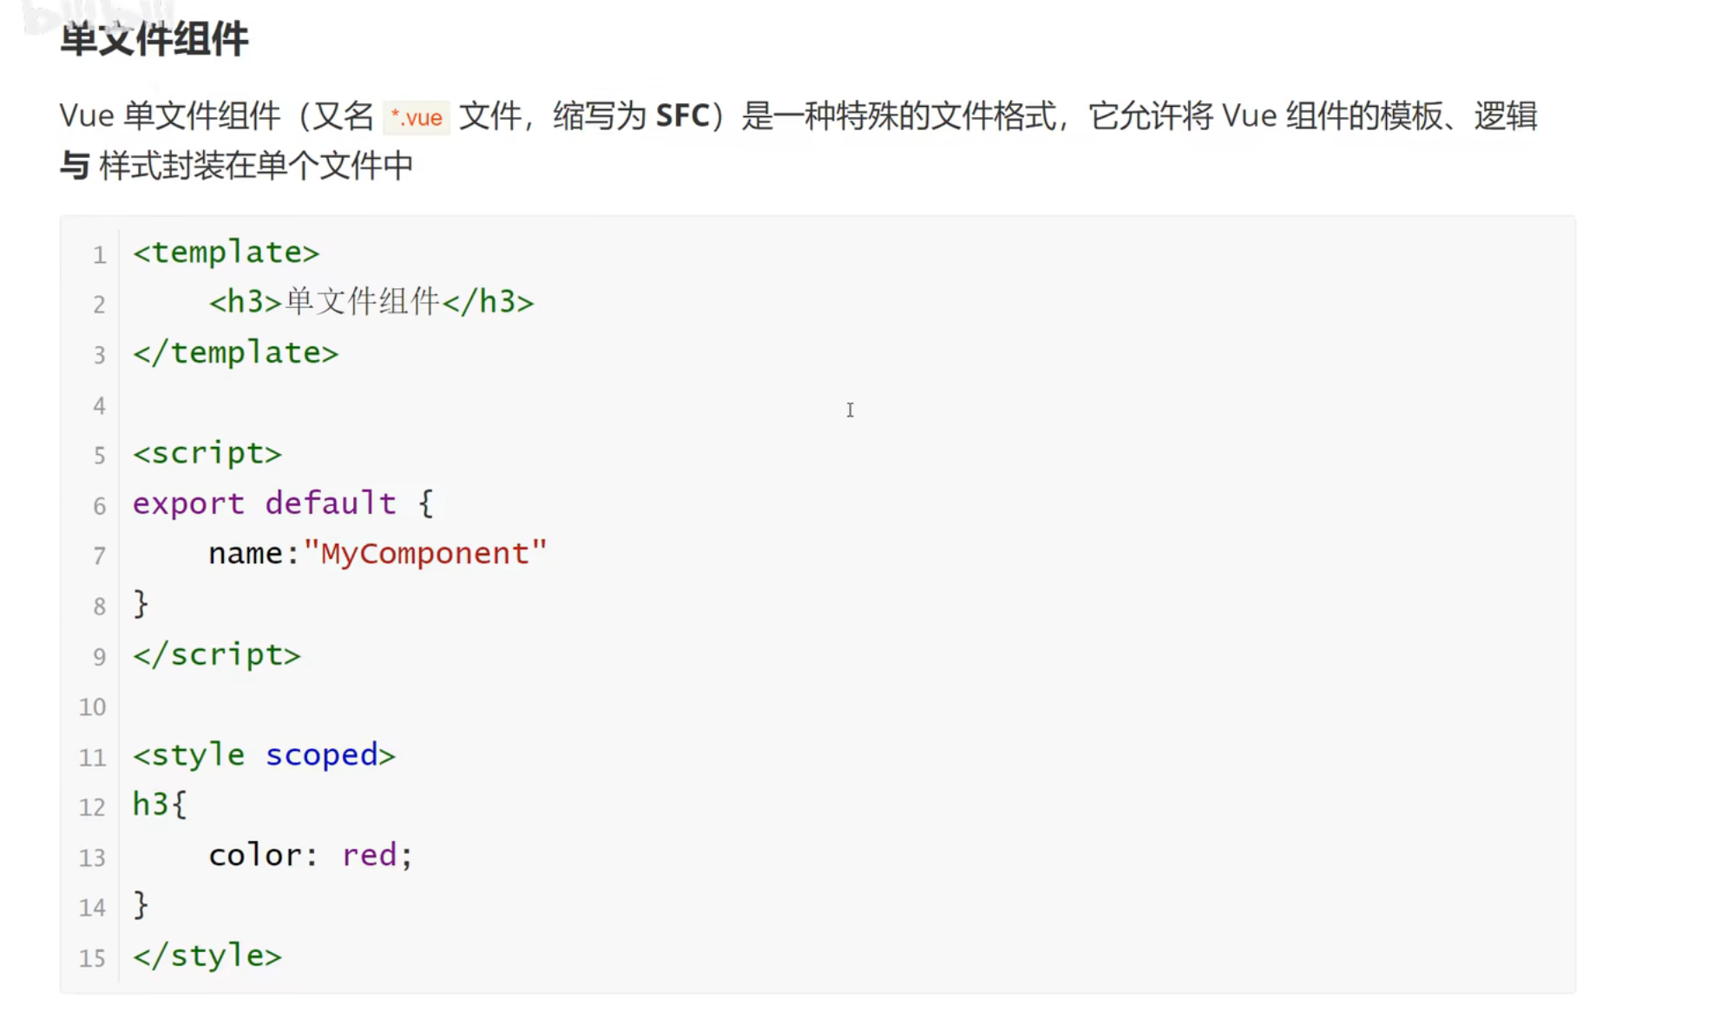
加载组件
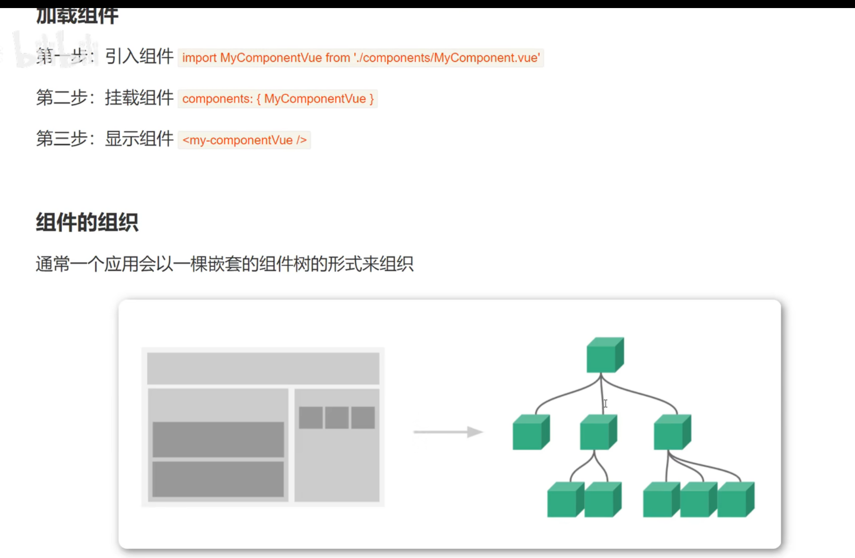
props组件之间的数据传递
MyComponent.vue
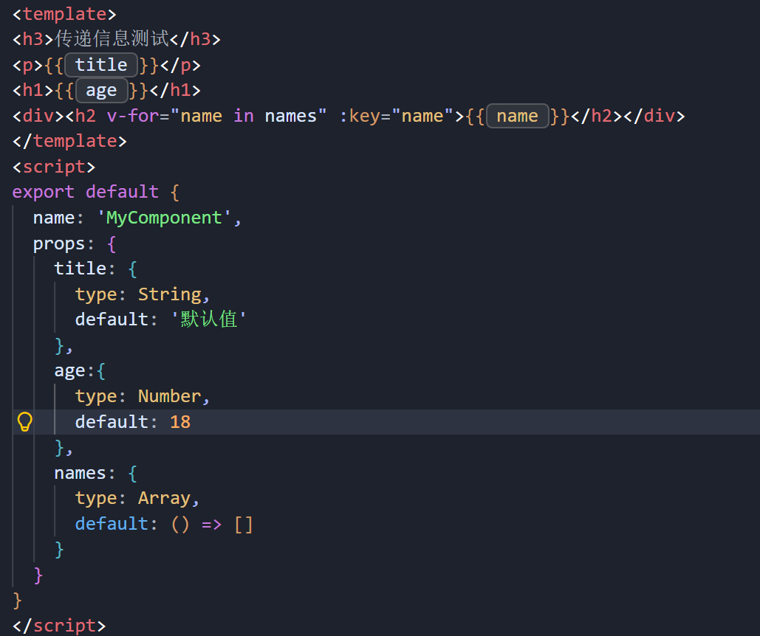
App.vue

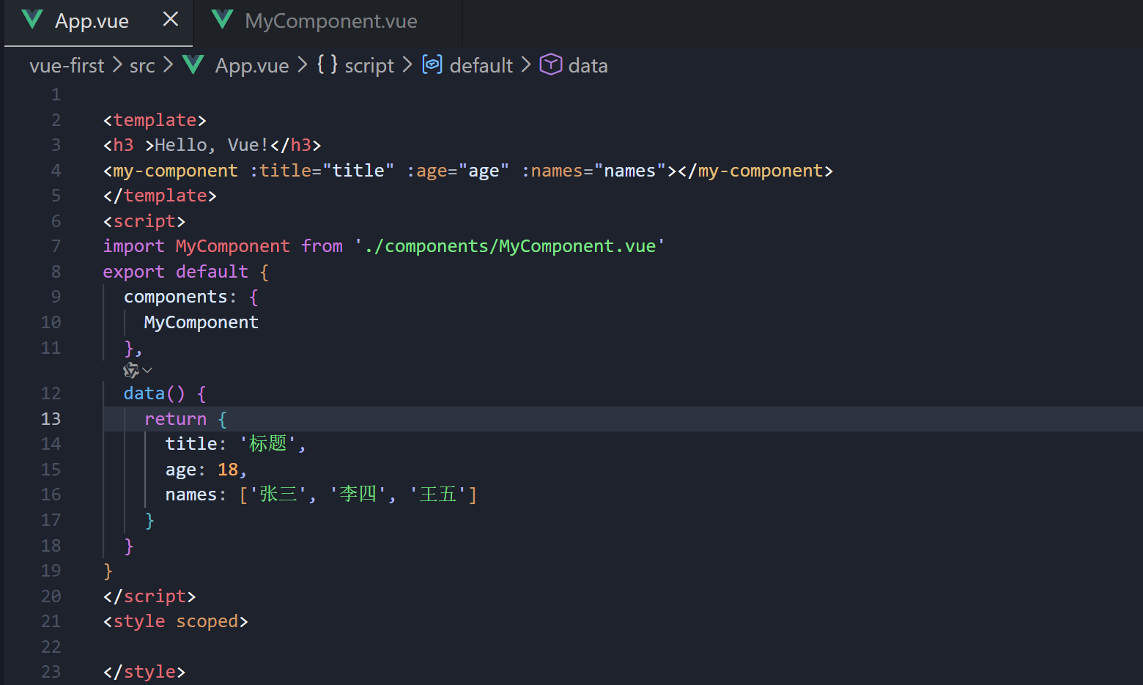

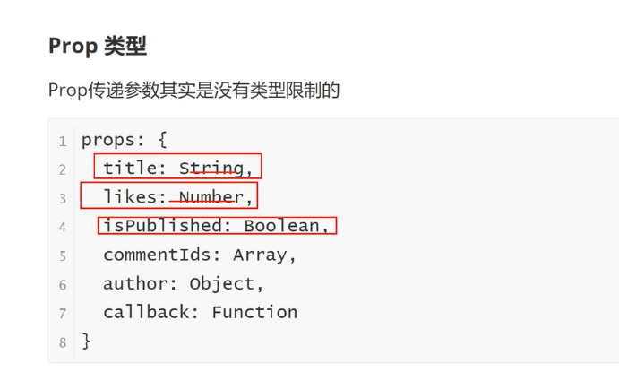
- 子组件侧（关键：this.$emit）
用 this.$emit('自定义事件名', 数据1, 数据2...) 触发事件，第一个参数是事件名（自定义，比如send-child-data），后面的参数是要传递给父组件的数据；
事件名推荐用kebab-case（短横线分隔），和 HTML 原生事件风格一致。
2. 父组件侧（关键：监听事件）
在子组件标签上用 @自定义事件名="父组件方法" 监听；
父组件的处理方法可以接收子组件$emit传递的所有参数（第一个参数对应子组件的第一个数据，以此类推）。

